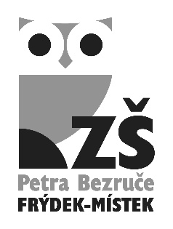
Vážený pane,
Žádost o uvolnění žáka z výuky tělesné výchovy

Vážený pan
Mgr. Zbyněk Šostý
ředitel školy
Základní škola nár. um. P. Bezruče
tř. T. G. Masaryka 454
Frýdek-Místek
Datum:

Základní škola národního umělce Petra Bezruče,
Frýdek-Místek, tř. T. G. Masaryka 454
IČO
60045965

obracím se na Vás s žádostí o uvolnění mého dítěte

žáka/žákyně třídy z výuky tělesné výchovy ze zdravotních

důvodů na období

K žádosti přikládám písemné doporučení registrujícího praktického lékaře pro děti
a dorost.

Vzhledem k tomu, že tělesná výchova je zařazena na první nebo poslední vyučovací hodinu, dále žádám o uvolnění z vyučování tohoto předmětu zcela (označte požadované)

ano x ne

……………………………………………………………….
podpis zákonného zástupce žáka/žákyně

Organizace převzala dne: Podpis:
BANKOVNÍ SPOJENÍ
ČSOB Frýdek-Místek
Č.ú.105314444/0300
TEL./FAX 558 627 951 ředitel školy
TEL. 558 445 310 sekretariát
TEL. 558 445 340 jídelna

